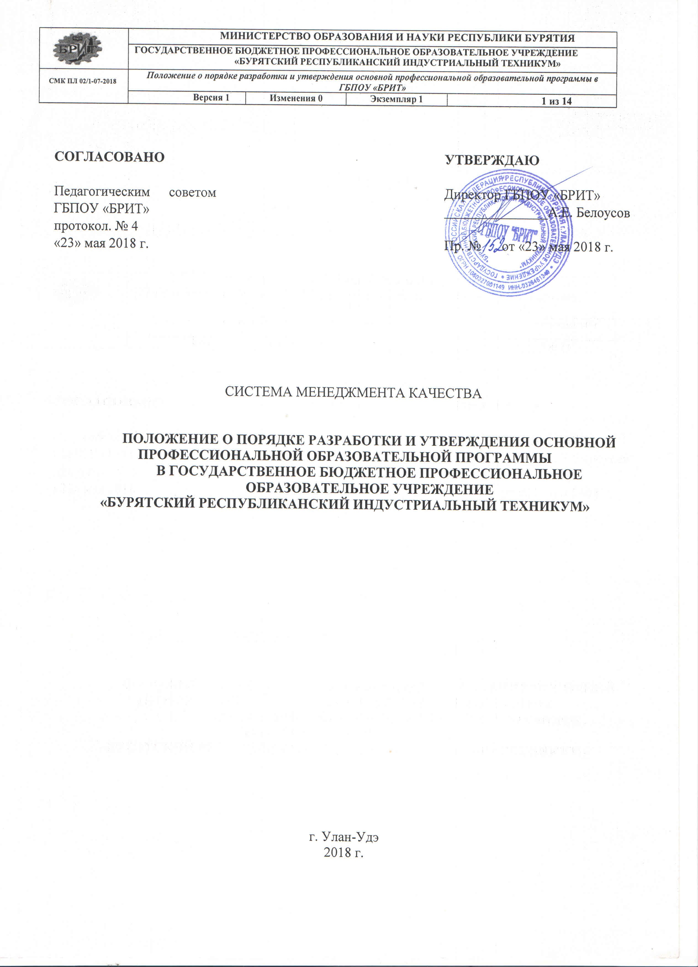

1 Наименование

1.1 В целях обеспечения правильной классификации документации для включения в Перечень нормативной документации Техникума принято следующее наименование данного документа: Положение о порядке разработки и утверждения основной профессиональной образовательной программы в ГБПОУ «БРИТ».
1.2 В действие вводится с момента утверждения.

2 Назначение и область применения

2.1 Настоящий локальный нормативный акт определяет структуру, содержание, сферу ответственности, условия разработки, хранения и актуализации основной профессиональной образовательной программы профессионального обучения – программы подготовки специалистов среднего звена/программы подготовки квалифицированных рабочих и служащих (далее – ППССЗ/ППКРС), реализуемой в рамках действующей лицензии Техникума, и вводится в действие в целях регламентации процесса разработки и актуализации документов, входящих в состав ППССЗ/ППКРС Техникума.
2.2 Настоящий локальный нормативный акт является обязательным для применения сотрудниками Техникума при разработке, утверждении и актуализации ППССЗ/ППКРС по образовательным программам среднего профессионального образования

3 Нормативные ссылки

3.1 В настоящем Положении использованы ссылки на следующие нормативные документы:
- Федеральный Закон от 29 декабря 2012 г № 273-ФЗ «Об образовании в Российской Федерации»;
- Федеральный Закон от 31 июля 2020 г. №304-ФЗ «О внесении изменений в Федеральный закон «Об образовании в Российской Федерации» по вопросам воспитания обучающихся»;
- Постановление Правительства РФ № 543 «Об утверждении типового положения об образовательном учреждении среднего профессионального образования» от 18 июля 2008 г.;
- Письмо Минобразования России от 20 октября 2010 г. № 12-696 «Разъяснения по формированию учебного плана ОПОП НПО/СПО»;
- Письмо Минобразования России от 27 августа 2009 г. «Разъяснения по формированию примерных программ учебных дисциплин начального профессионального и среднего профессионального образования на основе Федеральных государственных образовательных стандартов начального профессионального и среднего профессионального образования»;
- Письмо Минобразования России от 27 августа 2009 г. «Разъяснения по формированию примерных программ профессиональных модулей начального профессионального и среднего профессионального образования на основе Федеральных государственных образовательных стандартов начального профессионального и среднего профессионального образования»;
- Приказ Минобразования РФ от 26 ноября 2009 г. № 673 «Об утверждении Положения об учебной и производственной практике студентов (курсантов), осваивающих основные профессиональные образовательные программы СПО»;
- Федеральные государственные образовательные стандарты среднего профессионального образования, которые определяют порядок разработки основных профессиональных образовательных программ по специальностям СПО;
- Национальный стандарт Российской Федерации ГОСТ Р ИСО 9001 – 2015 Системы менеджмента качества. Основные положения и словарь;
- Национальный стандарт Российской Федерации ГОСТ Р ISO 9001 – 2015 Системы менеджмента качества. Требования.
- Устав ГБПОУ «БРИТ».

4 Обозначения и сокращения

РФ – Российская Федерация;
ФЗ – Федеральный закон;
ФГОС – Федеральный государственный образовательный стандарт;
ОПОП – Основная профессиональная образовательная программа;
ППССЗ – программа подготовки специалистов среднего звена;
ППКРС – программа подготовки квалифицированных рабочих, служащих;
ГБПОУ «БРИТ» – государственное бюджетное профессиональное образовательное учреждение «Бурятский республиканский индустриальный техникум»;
СМК – система менеджмента качества.

5 Общие положения

5.1 ППКРС/ППССЗ обеспечивает достижение обучающимися результатов обучения, установленных соответствующими федеральными государственными стандартами.
5.2 ППКРС/ППССЗ разрабатывается на основе модульно-компетентностного подхода к ожидаемым результатам обучения.
Модульно-компетентностная модель выпускника строится в соответствии с потребностями регионального рынка труда, с учетом новых достижений науки и техники, а также c учетом особенностей Техникума.
5.3 Требования ФГОС являются обязательными для выполнения.
При разработке ППКРС/ППССЗ разрешается вводить дополнительные требования к знаниям, умениям и навыкам или конкретизировать требования ФГОС, если в формулировке стоит словосочетание «по отраслям» или «по видам».
Вариативная часть ППКРС/ППССЗ распределяется по усмотрению Техникума и может быть использована как на введение новых элементов ОПОП, так и на дополнение обязательных элементов, перечисленных в ФГОС.
Базовая часть ППКРС/ППССЗ должна быть использована без изменений.
5.4 Разрабатываемые ППКРС/ППССЗ могут реализовываться как самостоятельно, так и посредством сетевых форм их реализации. В этом случае форма реализации образовательной программы должна указываться при ее утверждении и соответствовать требованиям действующего законодательства
5.5 При реализации ППКРС/ППССЗ возможно использование различных видов образовательных технологий, в том числе дистанционные образовательные технологии, электронное обучение.
5.6 ППКРС/ППССЗ едина для всех форм обучения, в которых она реализуется.
5.7 Особенности организации образовательного процесса в разных формах обучения отражаются в соответствующих разделах ППКРС/ППССЗ по конкретной специальности/профессии.

6 Структура ППКРС/ППССЗ

6.1 Основная профессиональная образовательная программа оформляется по схеме:
- титульный лист; (Приложение А)
- пояснительная записка (Приложение Б), включающая:
- общие положения (нормативные документы для разработки ППКРС/ППССЗ; сроки освоения ППКРС/ППССЗ; общая характеристика ППКРС/ППССЗ; требования к уровню подготовки, необходимому для освоения ППКРС/ППССЗ (к абитуриенту));
- характеристика профессиональной деятельности выпускников и требования к результатам освоения образовательной программы (область и объекты профессиональной деятельности, виды профессиональной деятельности);
- требования к результатам освоения ППКРС/ППССЗ (общие компетенции, виды профессиональной деятельности и профессиональные компетенции, результаты освоения ППКРС/ППССЗ);
- формирование структуры образовательной программы (порядок реализации программы среднего общего образования в рамках программы СПО для обучающихся на базе основного общего образования; распределение обязательной и вариативной части программы и возможности образовательных организаций по ее формированию)
- условия реализации образовательной программы (требования к квалификации преподавателей, мастеров производственного обучения, представителей профильных организаций, обеспечивающих реализацию образовательного процесса; требования к материально-техническим условиям реализации программы; требования к информационным и учебно-методическим условиям);
- методическая документация, определяющая содержание и организацию образовательного процесса (порядок организации контрольно-оценочных мероприятий по освоению программы СПО)
в) приложения к пояснительной записке:
- учебный план;
- сводный календарный учебный график;
- рабочие программы учебных предметов, курсов, дисциплин, профессиональных модулей, практики;
- фонд оценочных средств текущего контроля успеваемости и промежуточной аттестации, включающий в себя контрольно-измерительные материалы по учебным дисциплинам и комплекты оценочных средств по профессиональным модулям;
- программа государственной итоговой аттестации – самостоятельный документ;
- учебно-методическое обеспечение реализации ППКРС/ППССЗ (конспекты лекций (теоретических занятий) по учебной дисциплине или междисциплинарному курсу, материалы для проведения аудиторных практических и лабораторных занятий, материалы для организации самостоятельной работы студентов, материалы по организации учебной и производственной практики, дополнительные материалы: публикации в периодической печати, демонстрационный материал, медиаматериалы, законодательные и нормативные акты, словари основных терминов и понятий и др.) – самостоятельные документы;
- рабочая программа воспитания, календарный план воспитательной работы – самостоятельный документ;
- локальные нормативные правовые документы Техникума, регламентирующие образовательную деятельность;
6.2 Компоненты ППКРС/ППССЗ, входящие в ее состав, но являющиеся самостоятельными документами Техникума, проходят соответствующую процедуру утверждения и являются неотъемлемой частью единой ППКРС/ППССЗ.

- Порядок разработки и утверждения ППКРС/ППССЗ.
  - Техникум самостоятельно разрабатывает и утверждает ППКРС/ППССЗ, после рассмотрения методического совета Техникума, на основе федерального государственного образовательного стандарта, примерной основной профессиональной образовательной программы по соответствующей специальности/профессии (при ее наличии), с учетом потребностей регионального рынка труда, по согласованию с представителями работодателей.
  - Ответственным за своевременность разработки ППКРС/ППССЗ по специальностям/профессиям, реализуемым в Техникуме, актуализацию и модернизацию всех компонентов ОПОП является заместитель директора по учебной работе.
  - Заместитель директора по учебной работе пишет пояснительную записку к ППКРС/ППССЗ, осуществляет разработку и организует утверждение учебных планов, календарного учебного графика по ППКРС/ППССЗ.
  - Ответственным за разработку, актуализацию и модернизацию рабочих программ/УМК учебных дисциплин, профессиональных модулей, практик, входящих в состав ППКРС/ППССЗ, является преподаватель/мастер производственного обучения, обеспечивающей преподавание соответствующих учебных дисциплин, профессиональных модулей.
  - Ответственным за разработку и утверждение программы воспитания и календарного плана воспитательной работы является заместитель директора по воспитательной работе.
  - Руководитель предметно-цикловой комиссии проверяет содержание рабочих программ/УМК на соответствие ФГОС и требований на рынке труда, а также контролирует сроки разработки и актуализации рабочих программ/УМК.
  - Методист проверяет оформление рабочих программ/УМК в соответствии с НЛА Техникума, формирует ППКРС/ППССЗ из представленных частей и представляет на рассмотрение Методического совета Техникума.
  - Заместитель директора по производственной работе организует согласование ППКРС/ППССЗ с представителями работодателей.
  - После согласования ППКРС/ППССЗ с представителями от работодателя ППКРС/ППССЗ утверждается директором Техникума.
  - ППКРС/ППССЗ разрабатывается по каждой реализуемой специальности/профессии и ежегодно (или по мере необходимости) корректируется с учетом рекомендация представителей работодателей в части:
- разработки учебных планов и календарного учебного графика на новый набор;
- внесения изменения в содержание рабочих программ учебных дисциплин, профессиональных модулей, практик.
7.11 Заместитель директора по воспитательной работе представляет в методический отдел техникума программу воспитания и календарный план воспитательной работы для включения ОПОП в электронной форме.
7.12 Ежегодно ППКРС/ППССЗ корректируется в части УМК по дисциплине/ профессионального модуля с учетом рекомендация представителей работодателей.

8 Хранение ОПОП

8.1 Хранение утвержденных ППКРС/ППССЗ осуществляется в Методических кабинетах отделений/филиала, реализующих обучение по специальностям/профессиям, отраженным в ППКРС/ППССЗ.
8.2 Оригиналы рабочих программ учебных дисциплин, профессиональных модулей и практик хранятся в составе ППКРС/ППССЗ в методическом кабинете, преподаватели используют копии или электронные версии рабочих программ.
8.3 Программа итоговой государственной аттестации по профессиям/специальностям хранится у заместителя директора по учебной работе.
8.4 Вторые экземпляры учебных планов, графиков учебного процесса хранятся у заместителя директора по учебной работе и заведующих учебных частей отделений/филиала.
8.5 Вторые экземпляры рабочих программ и контрольно-измерительных материалов учебных дисциплин/профессиональных модулей/практик хранятся у преподавателей/мастеров производственного обучения, реализующих обучение по данным дисциплинам/профессиональным модулям/практикам.
8.6 УМК по учебным дисциплинам/профессиональным модулям/практикам хранятся у преподавателей/мастеров производственного обучения, реализующих обучение по данным дисциплинам/профессиональным модулям/практикам.
8.7. Оригинал программы воспитания и календарный план воспитательной работы хранятся у заместителя директора по воспитательной работе.
.

9 Корректирующие действия по внесению изменений и дополнений в НД

В случае внесения изменений в действующее законодательство Российской Федерации и законодательство Республики Бурятия, в настоящий локальный нормативный акт вносятся соответствующие изменения.

10 Л_{ист} внесения изменений и дополнений в НД

Номер изменения | Номера листов |  |  | Основание для  внесения изменений | Подпись | Расшифровка подписи | Дата | Дата введения изменения
 | замененных | новых | аннулированных
1 | 2 | 2 | - | ФЗ от 31.07.2020 г. №304-ФЗ |  | И.о.директора Нехуров А.Л. | 06.04.2021г | 06.04.2021г
2 | 4 | 5 | - | ФЗ от 31.07.2020 г. №304-ФЗ |  | И.о.директора Нехуров А.Л. | 06.04.2021г | 06.04.2021г
3 | 5 | 5 | - | ФЗ от 31.07.2020 г. №304-ФЗ |  | И.о.директора Нехуров А.Л. | 06.04.2021г | 06.04.2021г
4 | 6 | 6 | - | ФЗ от 31.07.2020 г. №304-ФЗ |  | И.о.директора Нехуров А.Л. | 06.04.2021г | 06.04.2021г

ПРИЛОЖЕНИЕ А
титульный лист ППКРС/ППССЗ

МИНИСТЕРСТВО ОБРАЗОВАНИЯ И НАУКИ РЕСПУБЛИКИ БУРЯТИЯ ГОСУДАРСТВЕННОЕ БЮДЖЕТНОЕ ПРОФЕССИОНАЛЬНОЕ ОБРАЗОВАТЕЛЬНОЕ УЧРЕЖДЕНИЕ «БУРЯТСКИЙ РЕСПУБЛИКАНСКИЙ ИНДУСТРИАЛЬНЫЙ ТЕХНИКУМ»

СОГЛАСОВАНО УТВЕРЖДАЮ
Представитель работодателя: Директор
_________________________/должность/ ___________ ФИО ________________________/ФИО/ «___» _____________ 20____ г.
«___»______________20__ г.

ПРОГРАММА ПОДГОТОВКИ СПЕЦИАЛИСТОВ СРЕДНЕГО
ЗВЕНА/ПРОГРАММА ПОДГОТОВКИ КВАЛИФИЦИРОВАННЫХ
РАБОЧИХ, СЛУЖАЩИХ

по специальности/профессии код наименование

Форма обучения: очная/заочная

г. Улан-Удэ, 2018

ПРИЛОЖЕНИЕ Б
содержание пояснительной записки ППКРС/ППССЗ

СОДЕРЖАНИЕ
- ОБЩИЕ ПОЛОЖЕНИЯ
  - Нормативно-правовые основания разработки программы подготовки специалистов среднего звена/квалифицированных рабочих, служащих по специальности/профессии _______________
  - Сроки освоения программы СПО по специальности/профессии______________
  - Общая характеристика программы подготовки специалистов среднего звена/квалифицированных рабочих, служащих по специальности/профессии___________________
  - Требования к абитуриенту
- ХАРАКТЕРИСТИКА ПРОФЕССИОНАЛЬНОЙ ДЕЯТЕЛЬНОСТИ ВЫПУСКНИКОВ И ТРЕБОВАНИЯ К РЕЗУЛЬТАТАМ ОСВОЕНИЯ ОБРАЗОВАТЕЛЬНОЙ ПРОГРАММЫ
  - Область и объекты профессиональной деятельности
  - Виды профессиональной деятельности и компетенции
- ФОРМИРОВАНИЕ СТРУКТУРЫ ОБРАЗОВАТЕЛЬНОЙ ПРОГРАММЫ
  - Порядок реализации программы среднего общего образования в рамках программы СПО для обучающихся на базе основного общего образования
  - Распределение обязательной и вариативной части программы и возможности образовательных организаций по её формированию.
- УСЛОВИЯ РЕАЛИЗАЦИИ ОБРАЗОВАТЕЛЬНОЙ ПРОГРАММЫ
  - Требования к квалификации преподавателей, мастеров производственного обучения, представителей профильных организаций, обеспечивающих реализацию образовательного процесса
  - Требования к материально-техническим условиям реализации программы
  - Требованиям к информационным и учебно-методическим условиям
- МЕТОДИЧЕСКАЯ ДОКУМЕНТАЦИЯ, ОПРЕДЕЛЯЮЩАЯ СОДЕРЖАНИЕ И ОРГАНИЗАЦИЮ ОБРАЗОВАТЕЛЬНОГО ПРОЦЕССА
  - Учебный план
  - Порядок организации контрольно-оценочных мероприятий по освоению программы СПО.
- ПРИЛОЖЕНИЯ (учебный план, программы учебных дисциплин, профессиональных модулей)

Разработчик(и): | Методист |  |  | Погорелая С.Ю.
Проверил: | Заведующий отделом УК |  |  | Михалёва Л.С.

ЛИСТ СОГЛАСОВАНИЯ

№ пп | Должность | ФИО | Дата согласования | Подпись
1. | Первый заместитель директора | Сындеева Ю.Ф. | 21.05.2018
2. | Заместитель директора по учебной работе | Мергенева О.В. | 21.05.2018
3. | Заместитель директора по производственной работе | Семенникова С.Л. | 21.05.2018

отделение Железнодорожного транспорта
№ | ФИО | Должность | Дата | Подпись
1.
2.
3.
4.
5.
6.
7.
8.
9.
10.
11.
12.
13.
14.
15.
16.
17.
18.
19.
20.
21.
22.
23.
24.
25.
26.
27.
28.
29.
30.
31.
32.
33.
34.

отделение Энергоснабжения
№ | ФИО | Должность | Дата | Подпись
1.
2.
3.
4.
5.
6.
7.
8.
9.
10.
11.
12.
13.
14.
15.
16.
17.
18.
19.
20.
21.
22.
23.
24.
25.
26.
27.
28.
29.
30.
31.
32.
33.
34.

отделение Металлообработки
№ | ФИО | Должность | Дата | Подпись
1.
2.
3.
4.
5.
6.
7.
8.
9.
10.
11.
12.
13.
14.
15.
16.
17.
18.
19.
20.
21.
22.
23.
24.
25.
26.
27.
28.
29.
30.
31.
32.
33.
34.

Хоринский филиал
№ | ФИО | Должность | Дата | Подпись
1.
2.
3.
4.
5.
6.
7.
8.
9.
10.
11.
12.
13.
14.
15.
16.
17.
18.
19.
20.
21.
22.
23.
24.
25.
26.
27.
28.
29.
30.
31.
32.
33.
34.

